МИНИСТЕРСТВО НАУКИ И ВЫСШЕГО ОБРАЗОВАНИЯ

РОССИЙСКОЙ ФЕДЕРАЦИИ

ФЕДЕРАЛЬНОЕ ГОСУДАРСТВЕННОЕ АВТОНОМНОЕ

ОБРАЗОВАТЕЛЬНОЕ УЧРЕЖДЕНИЕ

ВЫСШЕГО ОБРАЗОВАНИЯ

«СЕВЕРО-КАВКАЗСКИЙ ФЕДЕРАЛЬНЫЙ УНИВЕРСИТЕТ»

ИНСТИТУТ ЦИФРОВОГО РАЗВИТИЯ

Отчет о лабораторной работе №10 по дисциплине «Основы программной инженерии»

Выполнил:

Мамонтов Д.В.,

2 курс, группа ПИЖ-б-о-20-1,

Проверил:

Доцент кафедры инфокоммуникаций,

Воронкин Р.А.

Ставрополь, 2022 г

**ХОД РАБОТЫ**

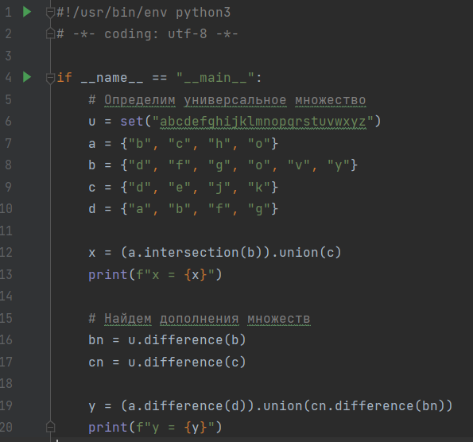

Рисунок 1 – код программы

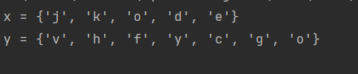

Рисунок 2 – результат работы программы

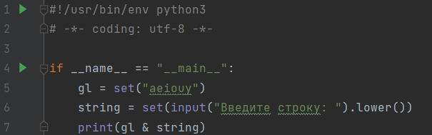

Рисунок 3 – код программы



Рисунок 4 – результат работы программы

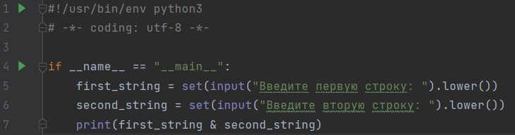

Рисунок 5 – код программы

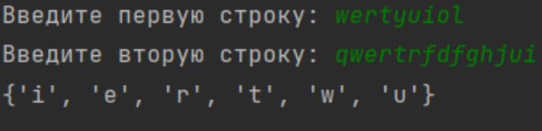

Рисунок 6 – результат работы программы

**ИНДИВИДУАЛЬНОЕ ЗАДАНИЕ**

Задание:



Код:

#!/usr/bin/env python3  
# -*- coding: utf-8 -*-  
  
if __name__ == "__main__":  
 A = set("abhkor")  
 B = set("bghls")  
 C = set("klz")  
 D = set("gjpquv")  
 U = set("abcdefghijklmnopqrstuvwxyz")  
 X = ((A & C) | B)  
 Y = (((U - A) & (U - B)) - (C | D))  
 print("X =", X)  
 print("Y =", Y)

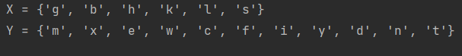

Рисунок 1 – результат работы программы

**КОНТРОЛЬНЫЕ ВОПРОСЫ**

1. Что такое множества в языке Python?

Множеством в языке программирования Python называется неупорядоченная совокупность уникальных значений.

1. Как осуществляется создание множеств в Python?

a = {1, 2, 0, 1, 3, 2}

a = set('data')

1. Как проверить присутствие/отсутствие элемента в множестве?

a = {0, 1, 2, 3}

print(2 in a) –> True

1. Как выполнить перебор элементов множества?

for a in {0, 1, 2}:

print(a)

1. Что такое set comprehension?

a = {i for i in [1, 2, 0, 1, 3, 2]}

1. Как выполнить добавление элемента во множество?

a = {0, 1, 2, 3}

a.add(4)

7) Как выполнить удаление одного или всех элементов множества?

Удаление одного элемента:

a = {0, 1, 2, 3}

a.remove(3)

Удаление всех элементов множества:

a.clear()

8) Как выполняются основные операции над множествами:

объединение, пересечение, разность:

объединение - a.union(b) или a | b

пересечение - a.intersection(b) или a & b

разность - a.difference(b) или a – b

9) Как определить, что некоторое множество является надмножеством или подмножеством другого множества?

Подмножество – a.issubset(b)

Надмножество –a.issuperset(b)

10) Каково назначение множеств frozenset?

Множество, содержимое которого не поддается изменению

11) Как осуществляется преобразование множеств в строку, список, словарь?

Строка –

a = {'set', 'str', 'dict', 'list'}

b = ','.join(a)

Словарь –

a = {('a', 2), ('b', 4)}

b = dict(a)

Список –

a = {1, 2, 0, 1, 3, 2}

b = list(a)